|  |  |
| --- | --- |
| **组号:** | 第16组 |



信息科学与工程学院实验报告

《计算智能》

**Computational Intelligence**

|  |  |
| --- | --- |
| 姓名： | 任福健 |
| 学号： | 201911010533 |
| 班级： | 计工本1902 |
| 导师： | 张庆科 |
| 时间： | 2021年5月22日 |

|  |  |
| --- | --- |
| **实验报告** | **（一）** |

**基本要求：**报告正文包含实验目的、实验内容、实验步骤、实验结果（图表）、实验总结五个部分。报告中若涉及算法，请在附录部分给出算法完整源码，报告撰写完毕后请提交PDF格式版本到网页版云班课。

1. **实验目的**  
   掌握差分进化算法基本原理  
   掌握粒子群算法的基本原理  
   能够独立设计实现智能优化算法  
   能够独立分析智能优化算法性能
2. **实验内容**

基于课程提供的“智能优化算法测试框架”，完成下列实验任务:

1. 分析差分进化算法（选择一种DE算法，如DE/rand/1）中缩放因子F和交叉概率CR对算法收敛性能的影响.

2. 分析标准粒子群优化算法PSO中的惯性权重w对算法收敛性能的影响.

3. 建议基于国际基准测试函数（单峰函数和多峰函数，函数数目至少10个）测试DE与PSO算法在不同参数环境下的收敛性能.

4. 实验分析时可借助收敛精度数据表（数据采用科学计数法）、平均收敛曲线、最佳适应度统计箱图等统计指标进行综合呈现.

---------励志寄语----------

“Talent is enduring patience！”

1. **实验步骤**
2. 新建xPSO_1复制xPSO中的代码并将w值修改为0.829；
3. 新建DE_best_1_2复制DE_best_1中的代码并将F值修改为0.6，将CR修改为1.0；
4. 为简化实验将迭代次数修改为2000代；
5. 将matlab当前文件夹修改为脚本所在文件夹，并在命令行窗口输入run以运行run.m脚本；
6. 输入要测试的算法数目4，并选择DE_best_1、DE_best_1_2、xPSO、xPSO_1；
7. 输入要测试的函数数目15，并全部选择；
8. 输入1使用默认参数。
9. **实验结果与分析**

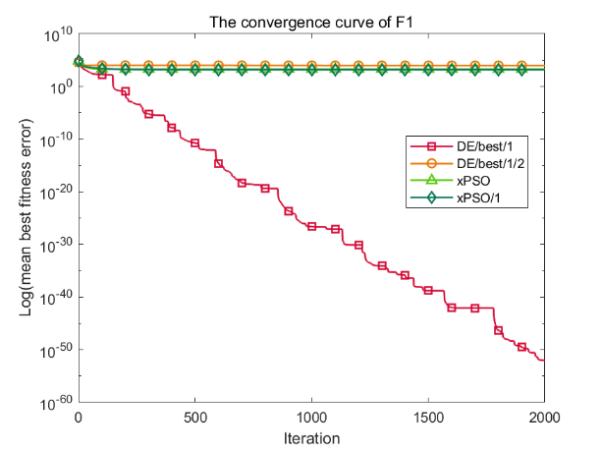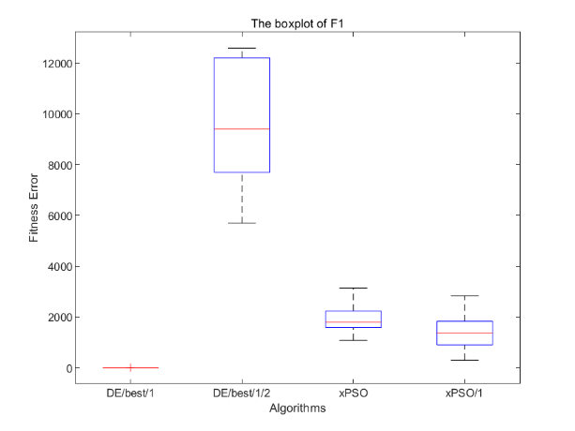

*图1：函数F1的收敛曲线及统计箱图*

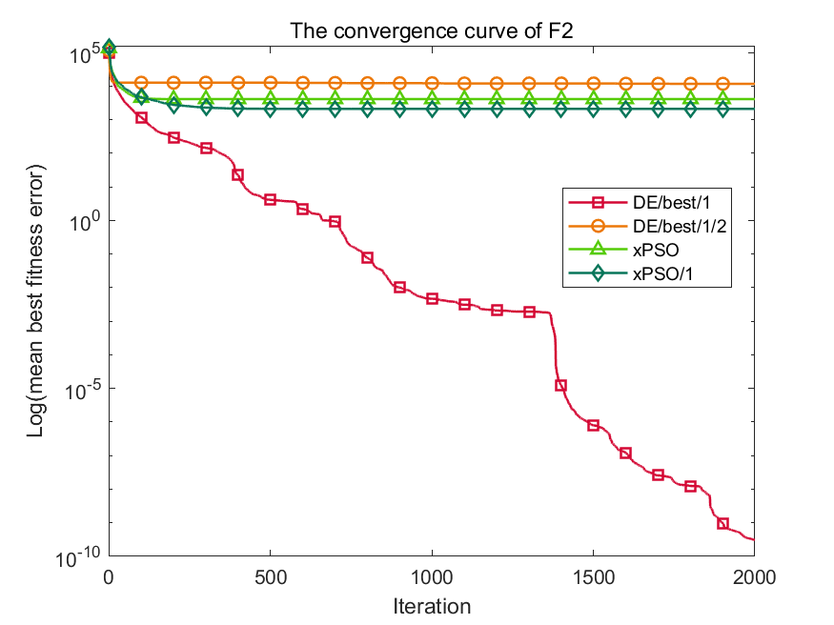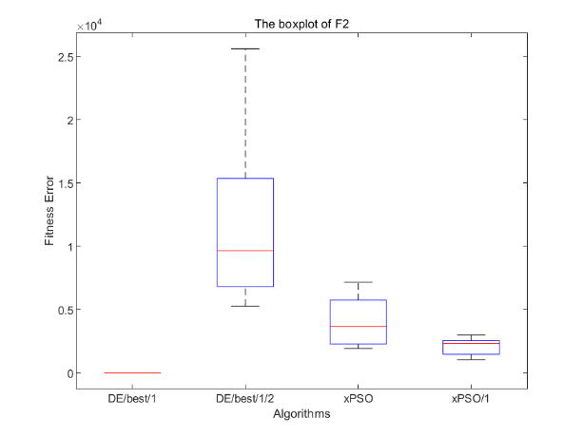

*图2：函数F2的收敛曲线及统计箱图*

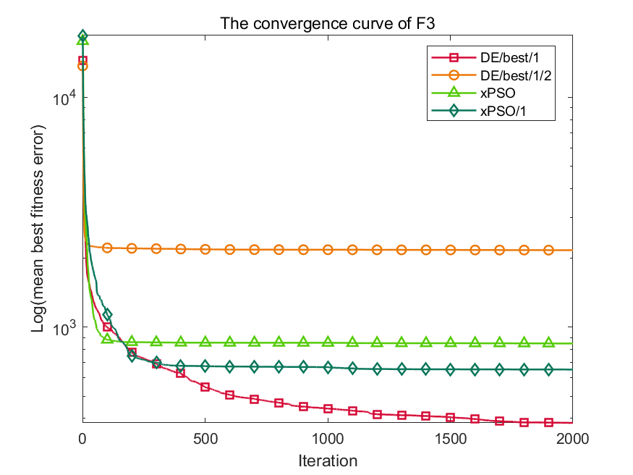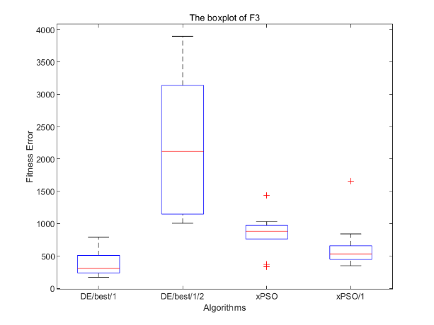

*图3：函数F3的收敛曲线及统计箱图*

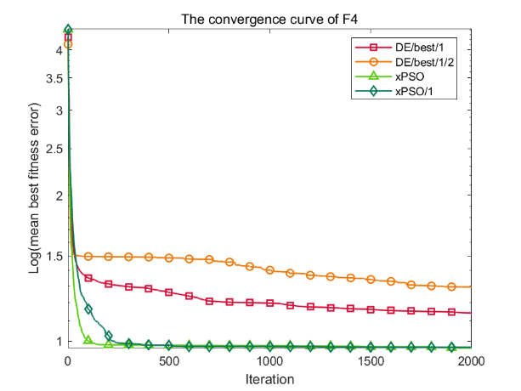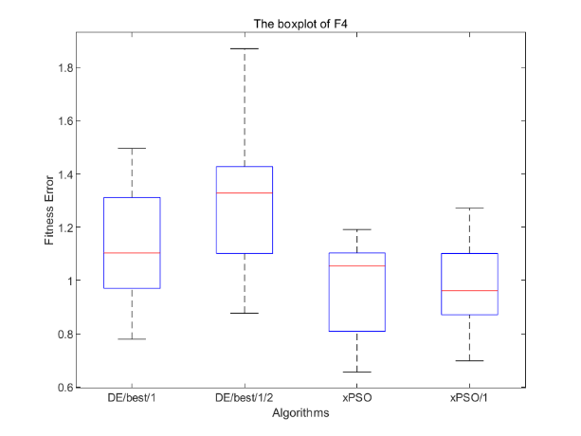

*图4：函数F4的收敛曲线及统计箱图*

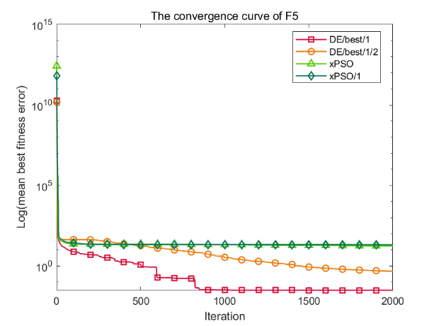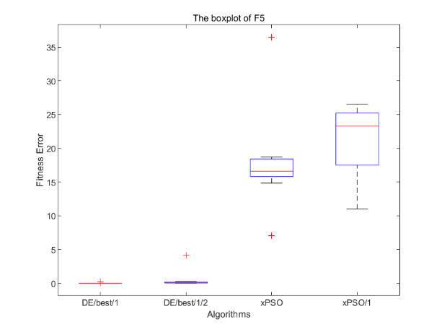

*图5：函数F5的收敛曲线及统计箱图*

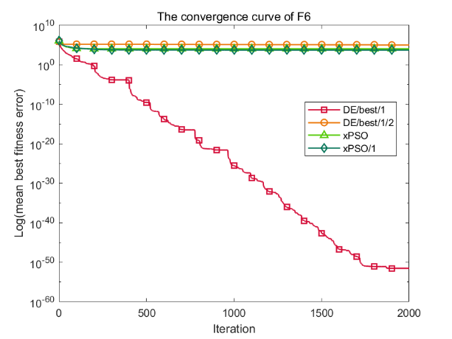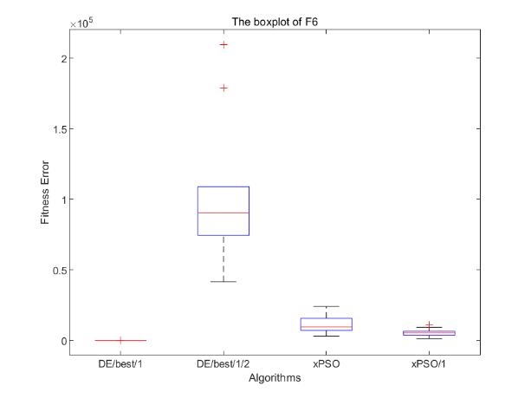

*图6：函数F6的收敛曲线及统计箱图*

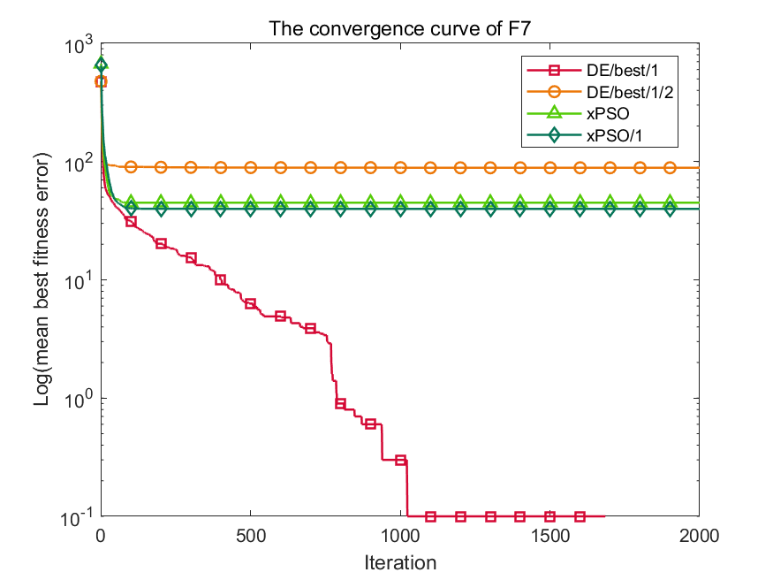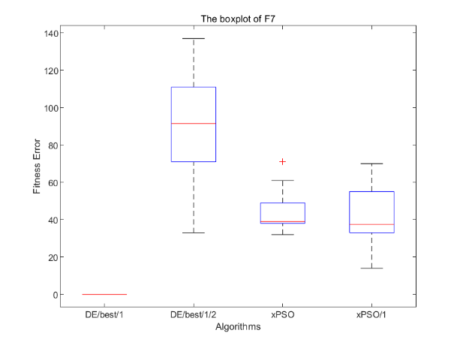

*图7：函数F7的收敛曲线及统计箱图*

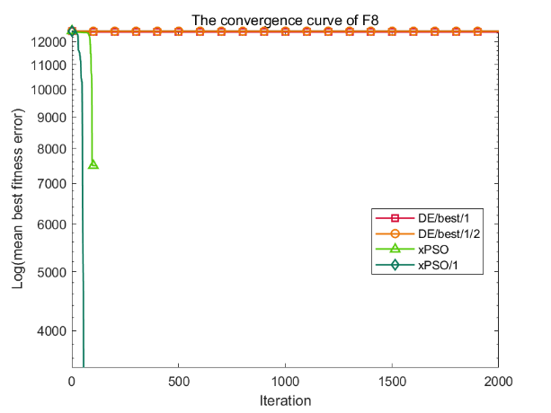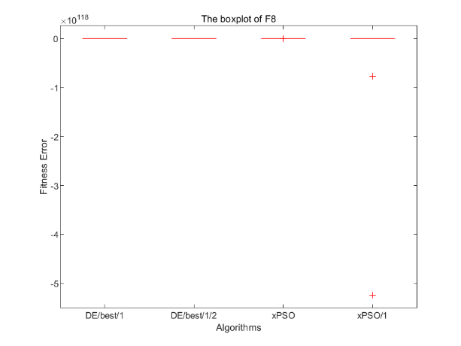

*图8：函数F8的收敛曲线及统计箱图*

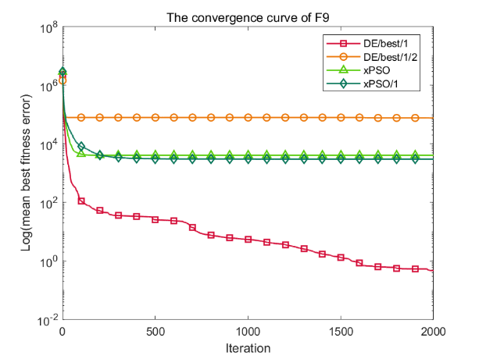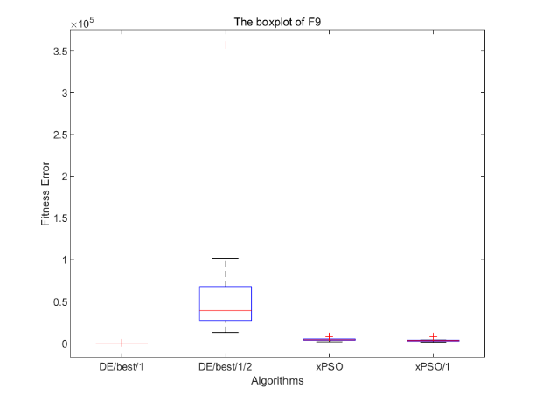

*图9：函数F9的收敛曲线及统计箱图*

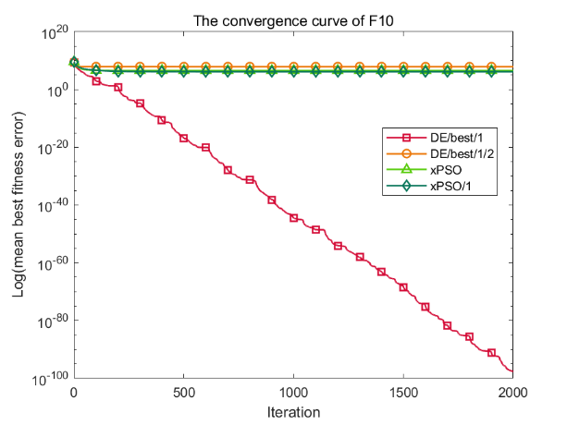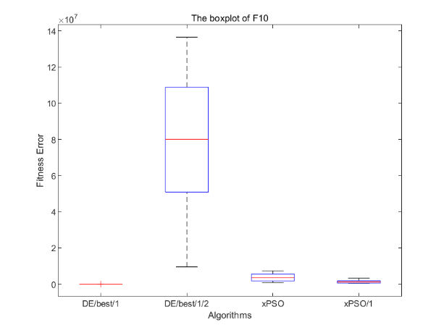

*图10：函数F10的收敛曲线及统计箱图*

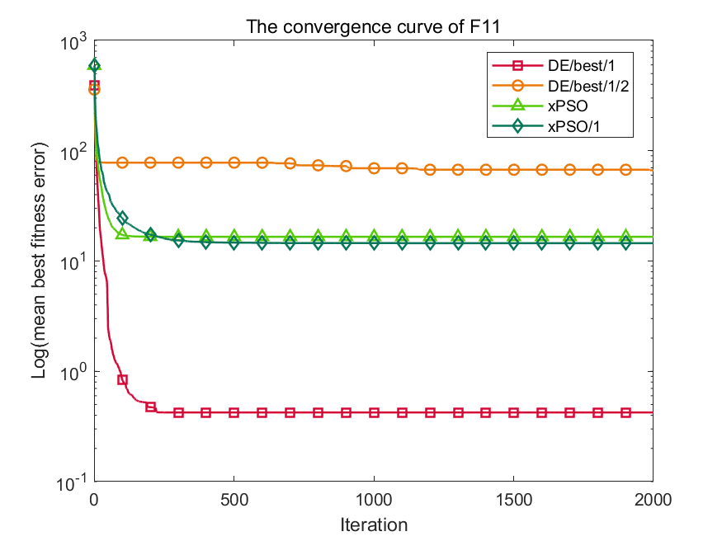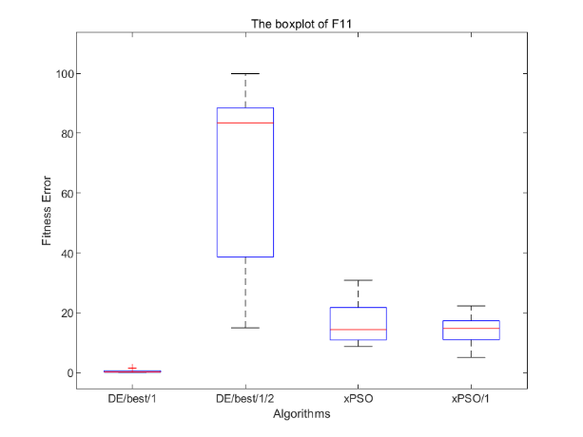

*图11：函数F11的收敛曲线及统计箱图*

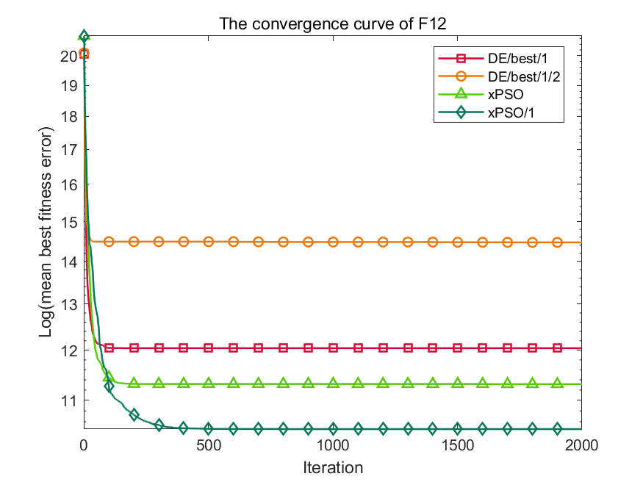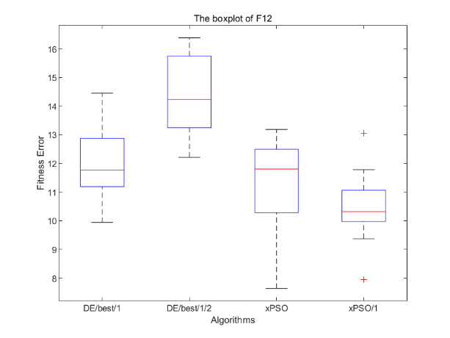

*图12：函数F12的收敛曲线及统计箱图*

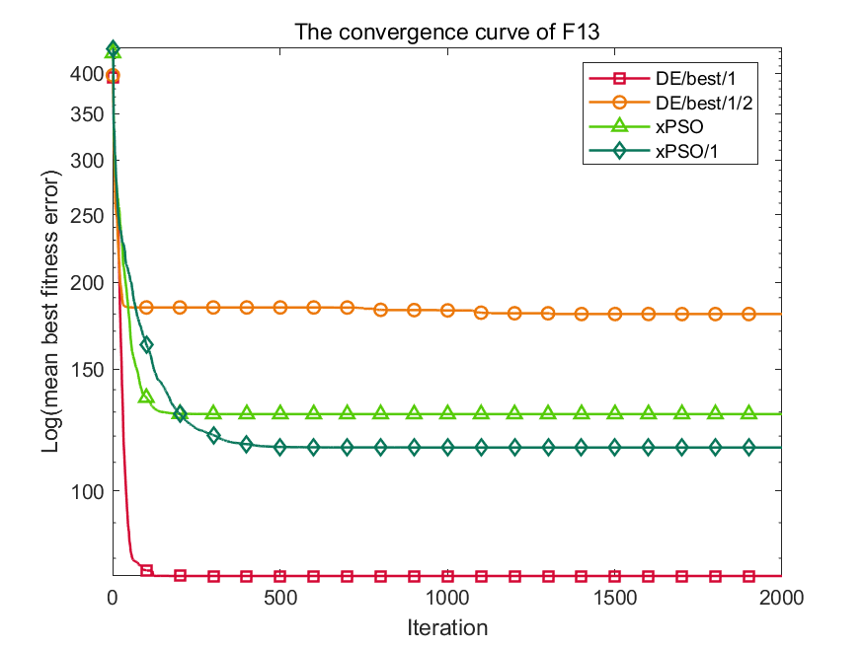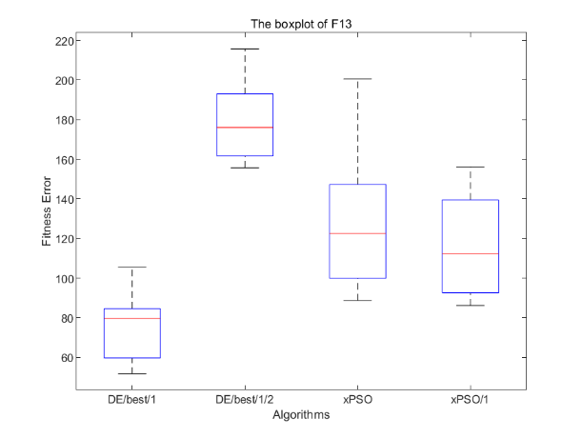

*图13：函数F13的收敛曲线及统计箱图*

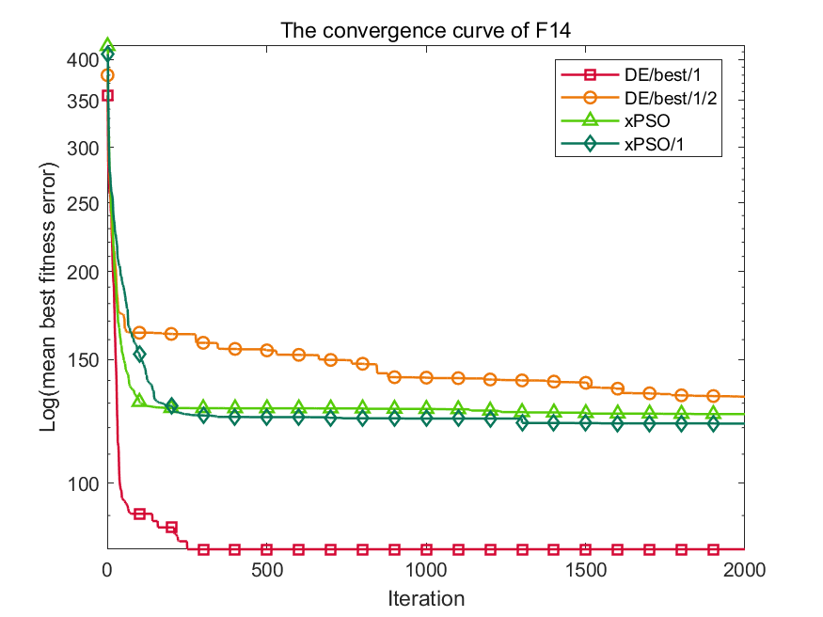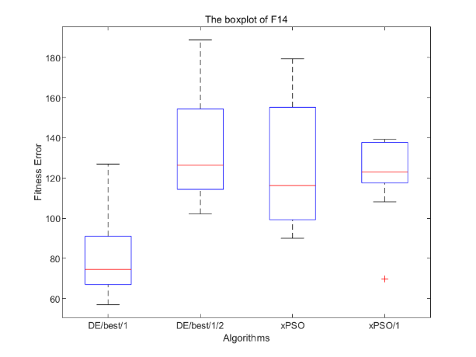

*图14：函数F14的收敛曲线及统计箱图*

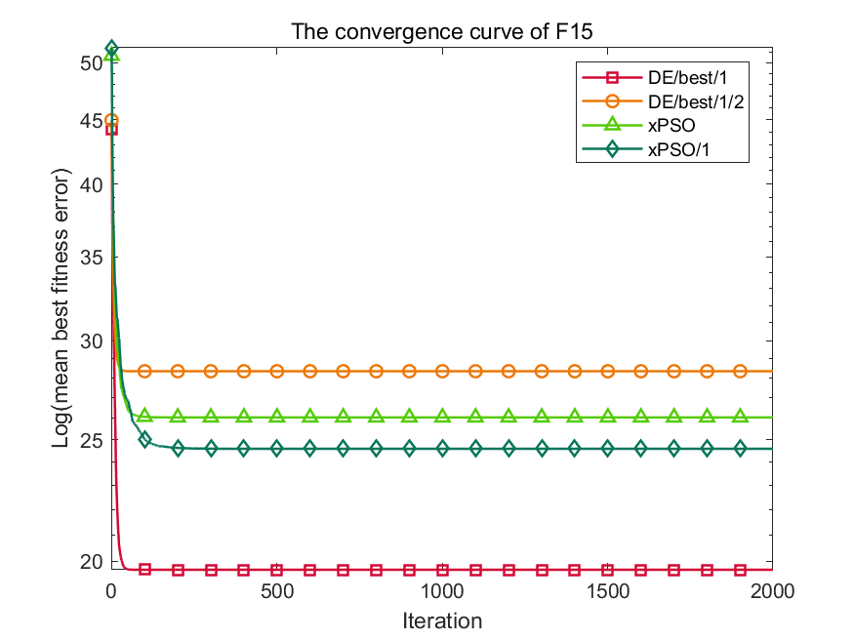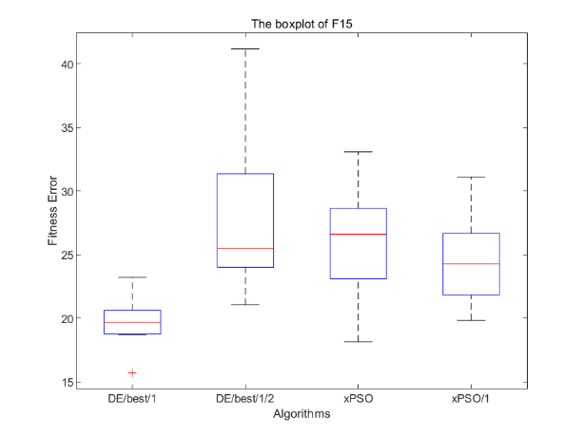

*图15：函数F15的收敛曲线及统计箱图*

分析：当前实验表明，DE/best算法增大F和CR的值后算法性能会受到严重影响，甚至不能实现其功能。xPSO算法增大w值后算法性能更优，但在某些函数上体现不明显。

1. **实验总结**

通过此次实验我学习了计算智能-算法测试run脚本的使用方法，体验到了遗传算法功能的强大。了解到了F、CR参数值对DE算法性能的影响，以及w参数值对PSO算法性能的影响。此次实验收益颇丰！

**附录：程序源码**（借助Highlight软件导入带有行号的代码，添加必要注释信息）

01 开始运行程序(测试普通函数) ...

02 --------------- [A] 选择测试算法---------------

03 1: GPSO

04 2: LPSO

05 3: wPSO

06 4: rwPSO

07 5: xPSO

08 6: DE/rand/1

09 7: DE/rand/2

10 8: DE/best/1

11 9: DE/best/2

12 10: DE/target-to-best/1

13 11: GA

14 12: DE/best/1/2

15 13: PSO

16 14: PSO/1

17 15: LPSO/1

18 16: xPSO/1

19 -----------------------------------------------

20 输入测试算法的总的数目(范围1~6）：4

21 输入要测试的任意算法编号：8

22 输入要测试的任意算法编号：12

23 输入要测试的任意算法编号：5

24 输入要测试的任意算法编号：16

25 测试算法编号输入完毕,测试算法编号：8 12 5 16

26 -------------- [B] 选择测试函数---------------

27 1: sphere_func

28 2: schwefel_102

29 3: schwefel_102_noise_func

30 4: schwefel_2_21

31 5: schwefel_2_22

32 6: high_cond_elliptic_func

33 7: step_func

34 8: Schwefel_func

35 9: rosenbrock_func

36 10: quartic

37 11: griewank_func

38 12: ackley_func

39 13: rastrigin_func

40 14: rastrigin_noncont

41 15: weierstrass

42 -----------------------------------------------

43 请输入测试函数的总的数目（1~15）：10

44 输入要测试的任意函数编号：1

45 输入要测试的任意函数编号：2

46 输入要测试的任意函数编号：3

47 输入要测试的任意函数编号：4

48 输入要测试的任意函数编号：5

49 输入要测试的任意函数编号：6

50 输入要测试的任意函数编号：7

51 输入要测试的任意函数编号：8

52 输入要测试的任意函数编号：9

53 输入要测试的任意函数编号：10

54 输入要测试的任意函数编号：11

55 输入要测试的任意函数编号：12

56 输入要测试的任意函数编号：13

57 输入要测试的任意函数编号：14

58 输入要测试的任意函数编号：15

59 测试函数编号输入完毕,测试函数编号：1 2 3 4 5 6 7 8 11 12 13 60 14 15

61 -------------- [C] 选择测试参数---------------

62 设定算法参数：1-默认输入， 2-手动输入

63 算法参数设置方式 = 1